# Flash阅读器

### 示意图

源：

doc/docx/txt/pptx…

源：

pdf/jpg/png/gif

OpenOffice

pdf

SwfTools

swf

FlexPaper

在浏览器中阅读

### OpenOffice

将doc/docx/txt/ppt等文件转换成pdf文件

网址：http://www.openoffice.org/

### SwfTools

1.将pdf/jpg/png等文件转换成swf文件。

2.网址：<http://www.swftools.org/>

3.win安装：

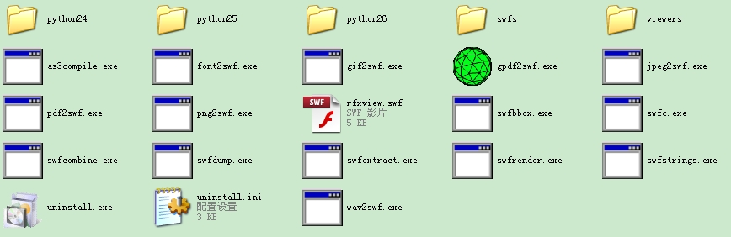

安装后的pdf2swf.exe等可执行文件供代码调用，用来生成swf文件。

代码示例：

|  |
| --- |
| **try** {  //(程序地址，源，生成文件)  String[] str1 = **new** String[]{"D:\\Program Files\\SWFTools\\pdf2swf.exe",  "C:\\Documents and Settings\\Administrator\\桌面\\BlazeDS开发者指南.pdf",  "C:\\Documents and Settings\\Administrator\\桌面\\BlazeDS_out.swf"};  p = rn.exec(str1);  InputStream in = p.getInputStream();  BufferedReader br = **new** BufferedReader(**new** InputStreamReader(in));  String str = **null**;  **while** ((str = br.readLine()) != **null**) {  System.*out*.println(str);  }  br.close();  } **catch** (Exception e) {  System.*out*.println("Error: "+e);  } |

4.linux安装

### FlexPaper

1.页面阅读器，用于查看转换后的swf文件。

2.网址：http://code.google.com/p/flexpaper/

3.代码示例：

导入下载的swc，新建flex工程

|  |
| --- |
| **import** com.devaldi.controls.flexpaper.FlexPaperViewer;  **private** **var** filePath:String;  **private** **var** fp:FlexPaperViewer;  **private** **function** reader():**void**  {  filePath = **this**.parameters.file;    fp=**new** FlexPaperViewer();  fp.SwfFile = filePath;//swf地址  fp.width = stage.width;//宽  fp.height = stage.height;//高  *//fp.Scale = 1.3;//文档缩放比例*  addElement(fp);  } |